**Задание 1: Тестирование.**

Тестирование *собственного продукта* позволяет полностью погрузится в продукт, знать все плюсы и минусы продукта, следить за всеми перипетиями проекта. Работа на качество. Ты привыкаешь заботится о продукте, обращая внимание на любые мелочи. Так же при работе с одним программным обеспечением значительно повышается опыт в нем. При этом *аутсорс-тестирование* дает возможность побывать на разных проектах, поработать на разных баг трекинговых системах, на других инструментах cicd, что значительно повышает профессиональные навыки. В отличие от аутсорса, в *продукте* нет строгих дедлайнов. Для меня, так же плюсом тестирования собственного *продукта*, является работа над одним продуктом в одной команде. В то время как в *аутсорсинге* команды/проекты перетасовываются довольно часто и зачастую не очень продуктивно. Для джуниор специалиста большим плюсом является наличие в *продуктовой* компании наставника и онбординга, а также руководителя команды или менеджера, который может "сопровождать" новичков в проектах и помогает с разбором задач в первое время, что существенно снижает уровень стресса на новом месте.

Минусом тестирования собственного *продукта* в случае работы над одним проектам, может стать профессиональное выгорание, если работа превращается в рутину, в случае отсутствия интересных задач на проекте или возможности роста тебя как специалиста. Минусом же *аутсорс-тестирования* может стать работа на скорость, в первую очередь в ущерб качеству за счет жестких дедлайнов.

**Задание 2: Локализация бага.**

|  |  |
| --- | --- |
| **Возможные причины** | **Варианты локализации** |
| Разные версии приложения. | Проверить фичу на текущей версии приложения, откатить приложение до предыдущей версии и проверить фичу снова, либо обновить приложение до последней версии. |
| Разные операционные системы. | Воспроизвести фичу на IOS и на Android. |
| Разные версии операционных систем. | Воспроизвести фичу на последних версиях android и ios, откатить версии ОС устройств на более поздние и воспроизвести фичу. |
| Разные устройства. | В соответствии с аналитикой приложения, выбрать самые популярные устройства, а также устройства, на которых чаще всего возникают ошибки и протестировать фичу на них. |
| Паша тестирует фичу на реальном устройстве, а Антон на эмуляторе. | Протестировать фичу на реальном устройстве и на различных эмуляторах. |
| Не работает функция автоматической отметки друзей. | Отметить друзей вручную. |
| Антон не предоставил доступ к контактам на фейсбуке. | Убедиться, что настройки приватности фейсбука разрешают доступ к друзьям. |
| У Антона нет друзей на фейсбуке. | Добавить 5 человек в друзья и проверить фичу, удалить всех друзей и проверить фичу |
| В настройках друзей Антона стоит отметка, что их нельзя отмечать на фото. | Ознакомиться с документацией фейсбука. Если такая функция существует, добавиться в друзья к Антону, снять отметку об ограничении – попросить Антона воспроизвести фичу снова. |
| Сбой на сервере компании. | С помощью Charles отследить запросы из приложения и их детализацию, а также ответы с сервера. Если с запросами все в порядке, значит сбой на стороне сервера. |
| Сбой на сервере фейсбука. | Если приложение работает на прямую с сервером фейсбук, необходимо ознакомиться с API документацией фейсбука и проверить запросы приложения и ответы с сервера с помощью Postman или Charles. |
| Количество друзей Антона превышает допустимое количество людей, которое можно отметить на фото. | Ознакомиться с документацией фейсбука, узнать есть ли ограничения по количеству отмеченных друзей со стороны фейсбука. С помощью Charles посмотреть есть ли ограничение со стороны сервера компании, возможно есть ошибка сервера, которая не обрабатывается приложением. Или спросить у разработчика) |

**Задание 3. Баг.**

|  |  |
| --- | --- |
| **Bug ID** | **#1** |
| **Краткое описание** | друзья автоматически не отмечаются при добавлении изображения на facebook |
| **Описание** | при попытке пошарить изображение на facebook изображение постится, но ни одного друга не отмечается |
| **Воспроизведено на:** | iPhone XR версия 15.6.1 |
| **Важность** | высокая |
| **Срочность** | высокая |
| **Шаги воспроизведения** | **Предварительное условие: приложение загружено из AppStore**  1. зайти в AppStore  2**.** обновить приложение  3. открыть приложение  4. загрузить изображение размером 1.2 Мб в приложение  5. пошарить изображение на facebook  **Expected result:** изображение постится, все друзья автоматически отмечены  **Actual result:** изображение постится, ни одного друга не отмечается |
| **Воспроизводимость** | всегда |
| **Возможность «обойти» баг** | нет |
| **Симптомы** | неожиданное поведение |

**Задание 4. Чеклист.**

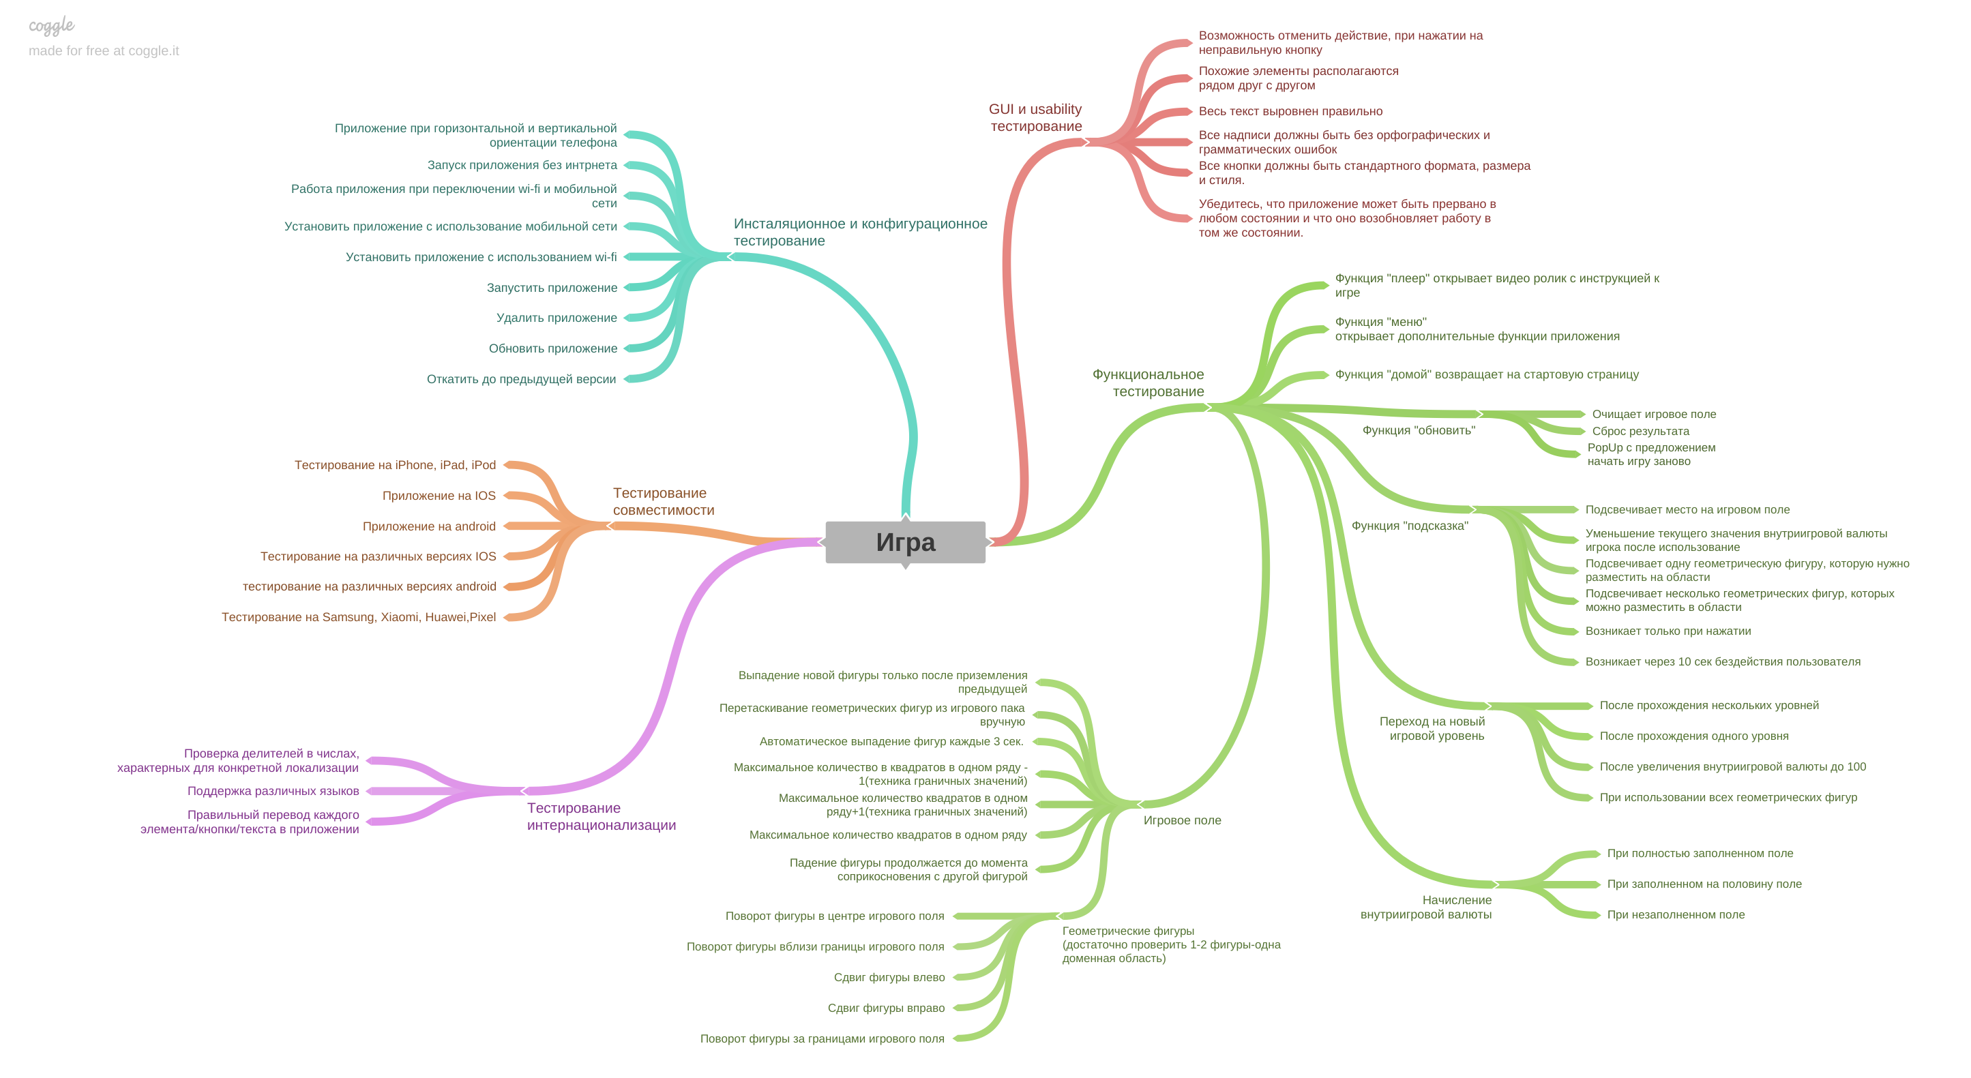

**Задание 5. Charles.**

**Результат исследования Charles**

Используемое окружение:iPhone XR версия 15.6.1, macOS Monterey версия 12.5.

Тестовое приложение:переводчик DeepL.

Краткое описание: в результате исследования была произведена установка и настройка Charles Proxy на компьютере, а так же подключение его к телефону. В процессе исследования были использованы функции Rewrite и Breakpoint.

Полное описание: Charles — это инструмент, который позволяет мобильным приложениям работать с удаленными серверами. Т.е является proxy сервером - промежуточным сервером между клиентом и конечным сервером сайта или web приложения. Используется для мониторинга HTTP/HTTPS трафика и записывает, и сохраняет все запросы, которые проходят через подключенный к нему телефон и позволяет их редактировать. Например, с помощью Сharles мы можем посмотреть реакцию клиента на некорректный ответ с сервера.

В данном исследовании, с помощью функции ***Rewrite*** с типом Response Status и была произведена подмена статус кода 200 на статус код 500 в переводчике DeepL, чтобы посмотреть, как приложение обработает ошибку сервера 500.

Первоначальный правильный вариант перевода со статус кодом 200:

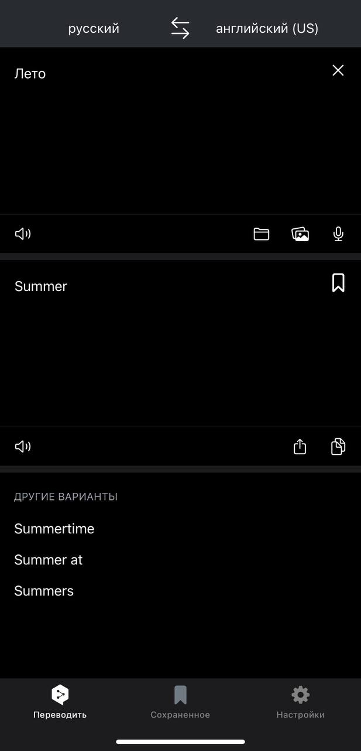

Изменение статус кода:

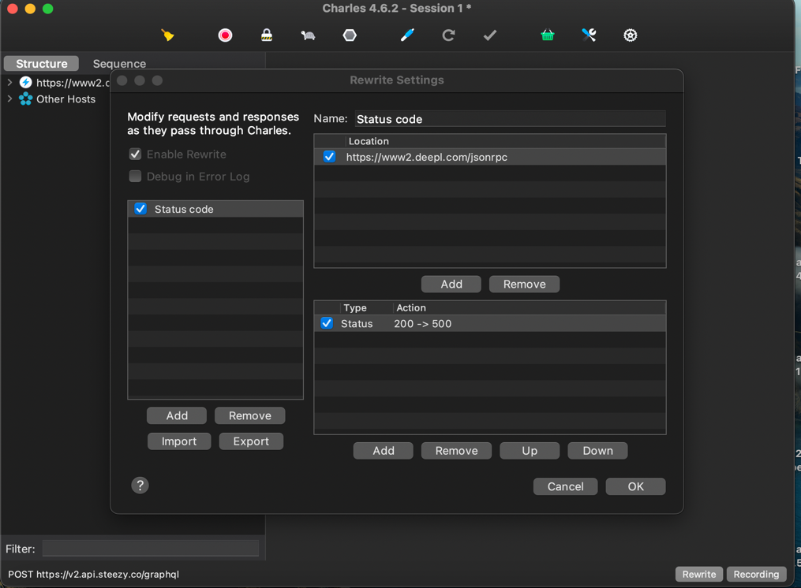

Реакция приложения на статус код 500:

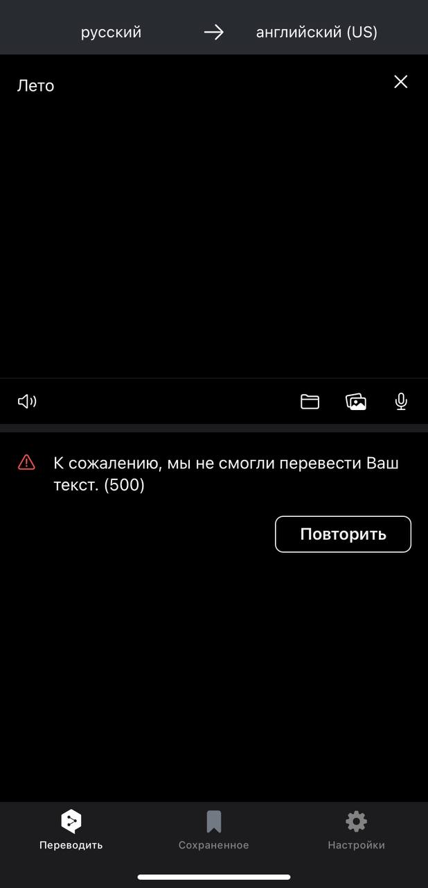

В результате подмены статус кода приложение не смогло сделать перевод слова "лето" и выдало ошибку 500.

Так же, с помощью функции ***Breakpoint,*** был модифицирован ответ, что позволило проверить ситуацию, когда сервер может возвращать некорректные данные.

Изменение перевода Summer нa Spring:

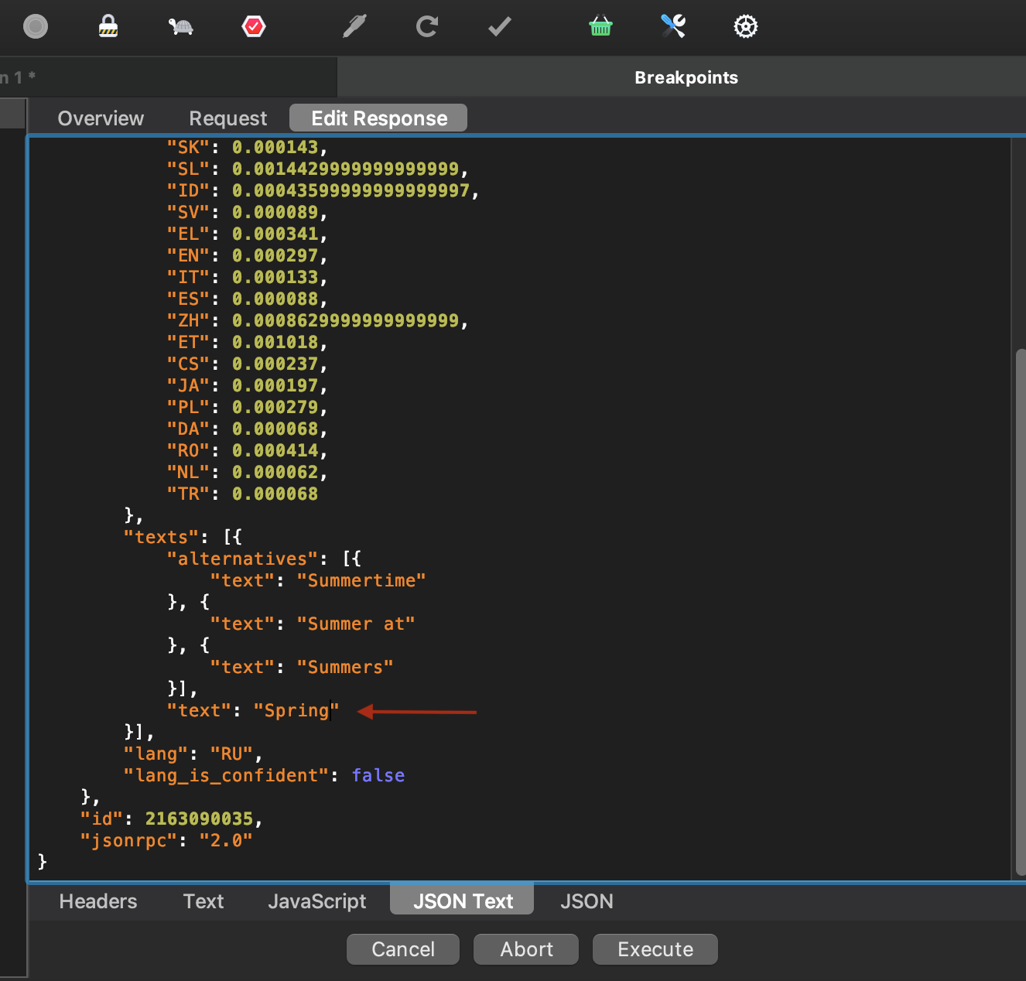

Реакция приложения на модифицированный ответ:

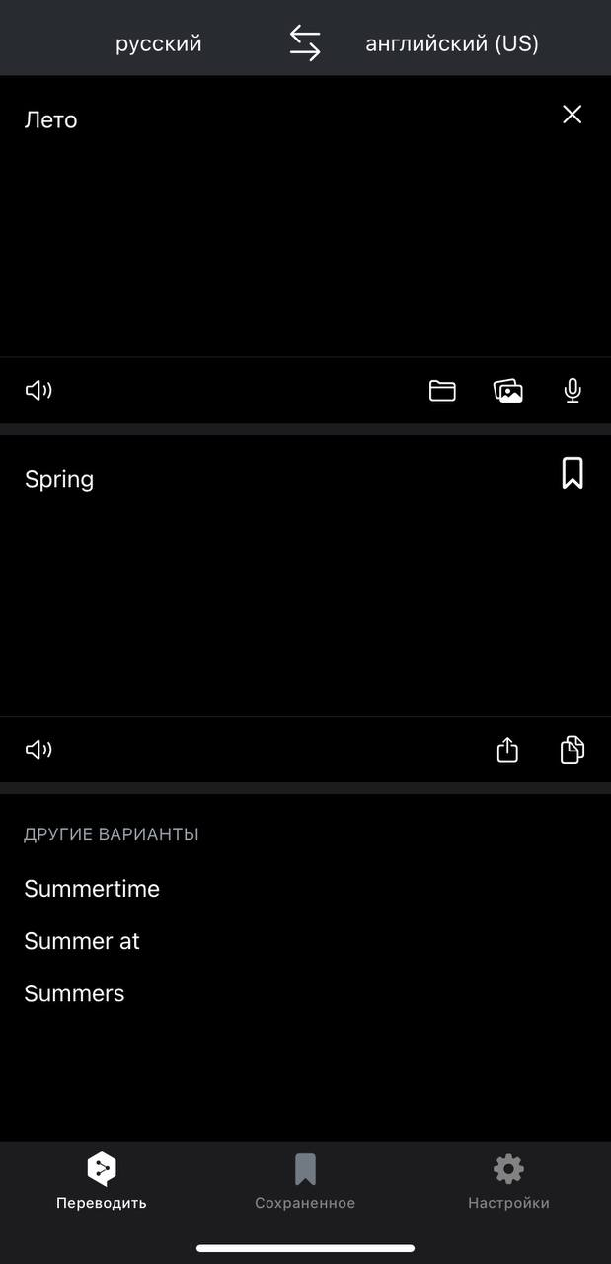

Результаты: в результате исследования было выяснено, что с помощью Charles можно изменить какой-либо параметр в заголовке или в теле запроса и посмотреть, что вернёт нам сервер, или же наоборот, отправить правильный запрос, но модифицировать ответ, чтобы проверить ситуации, когда сервер может возвращать некорректные данные.

**Задание 6. Творческое.**

**А.** Мне кажется, трудно отделить себя прошлого от себя настоящего, потому что то кем ты являешься сейчас это результат твоих действий в прошлом. И в прошлом, и в настоящем я жизнерадостный, любопытный, любящий путешествовать, открывать новые границы и страны человек. Не люблю сидеть на месте, всегда выбирающий активный отдых, пробую что-то новое и не смотря на трудности достигаю поставленных целей. По сравнению с собой в прошлом, сейчас я стала более решительной и уверенной в своих действиях и поступках. Я точно знаю чего хочу и иду к поставленной цели.

Я в будущем: хочу остаться сама смой, продолжить расти и развиваться.

**Б.** Моя работа в прошлом:проведение химических анализов для определения состава сырья в легкой промышленности; работа с нормативными документами; проведение химических испытаний в соответствии с нормативной документацией; обучение в области атомной спектрофотометрии и газовой хроматографии.

Моя работа в настоящем: валидация и верификация химических методик; работа на атомноабсорбционнои и атомноэмиссионном спектрофотометрах, позволяющих определить количество тяжелых металлов в мельчайших концентрациях; проведение химических анализов; контроль качества продукции и проверка ее на соответствие требованиям технического регламента; контроль качества исполнительной документации; проведение токсикологических испытаний, на соответствие требованиям стандарта; работа с нормативными документами.

Моя работа в будущем: написание тестовой документации; работа в багтрекинговых системах; тестирование мобильных или веб-приложений

**С.** Мои цели: развиваться и реализовывать себя в области тестирования, иметь возможность влиять на продукт и улучшать его качество для конечного пользователя.